**­ Министерство образования и науки Российской Федерации**

Федеральное государственное автономное образовательное учреждение

высшего образования

**«НАЦИОНАЛЬНЫЙ ИССЛЕДОВАТЕЛЬСКИЙ**

**ТОМСКИЙ ПОЛИТЕХНИЧЕСКИЙ УНИВЕРСИТЕТ»**

Инженерная школа информационных технологий и робототехники

Отделение Информационных технологий

Направление Информационные системы и технологии

**ОТЧЕТ**

**по лабораторной работе №4**

**Взаимодействие с файловой системой. SQLite**

по дисциплине «Программирование мобильных устройств и

встраиваемых систем»

Вариант 4

Выполнил студент гр. 8И6А ___________ Грачева М.Э.

2020 г.

(Дата сдачи отчета)

Отчет принят:

ассистент ОИТ ____________ Погребной А. В.

_____ _____________ 20__г.

(дата проверки отчета)

Томск 2020 г

# 1 Задание

Ознакомиться с примером в модуле lab4. Все задания подразумевают продолжение выполнение задания из Лабораторной работы №3.

Хранить группы в БД. Сохранять в SharedPreferences позицию списка, чтобы после перезапуска приложения список сохранял своё состояние.

# 2 Ход работы

Для начала изменены классы Group и Student таким образом, чтобы обозначить сущности базы данных, их поля и ключи как показано на рисунке 1.

Создан интерфейс DAO (Рисунок 2), для реализации которого используется библиотека room. Данный интерфейс предназначен для работы с базой данных, в данном случае для добавления студентов и групп в базу данных и получения данных о студентах и группах из базы данных.

Создан класс Lab4Database (Рисунок 3) наследующий класс RoomDatabase и описывающий базу данных, а именно: классы, которые являются сущностями базы данных, название базы данных и интерфейс, через который производится взаимодействия с базой данных. Данный класс реализует паттерн одиночка для возможности доступа к экземпляру класса из любого другого класса.

Добавлен класс ScrollPositionPref (Рисунок 4), который использует SharedPrefferences для сохранения позиции скрола RecyclerView после уничтожения активити.

При создании lab4activity в RecyclerView происходит воссоздание всех view и заполнение их всеми студентами, хранящимися в базе данных.

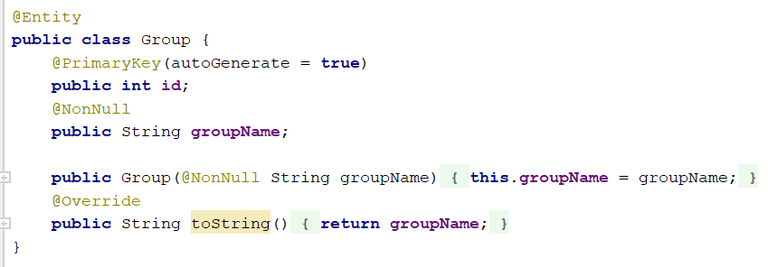

Рисунок 1 – Класс Group

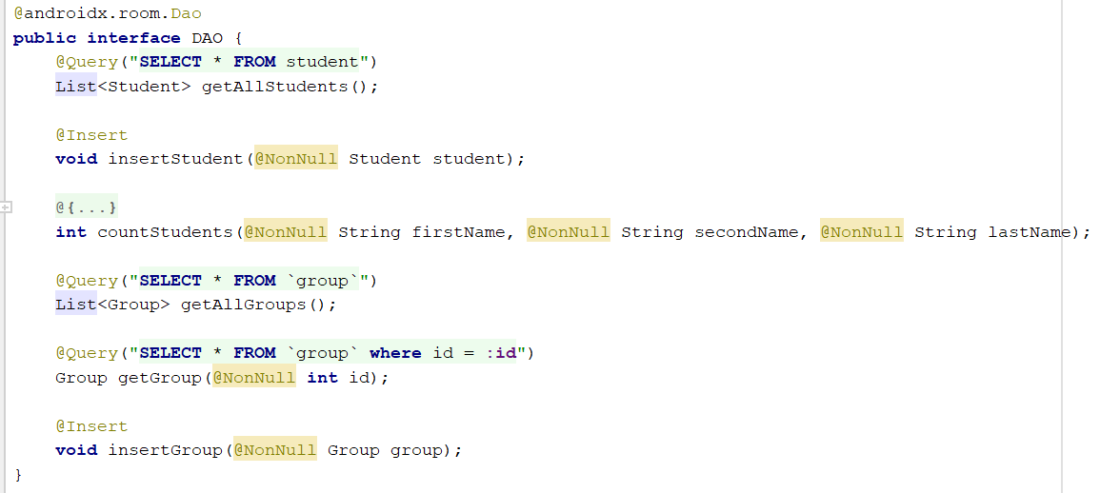

Рисунок 2 – Интерфейс DAO

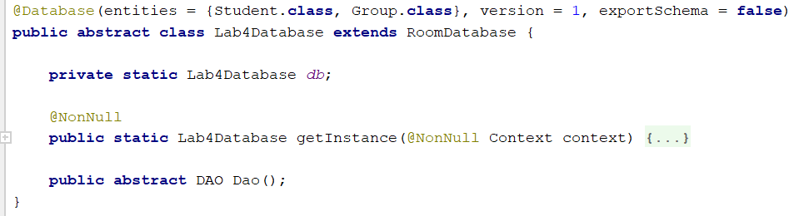

Рисунок 2 – Класс Lab4Database



Рисунок 4 – Класс ScrollPositionPref

# 3 Результаты работы

В результате выполнения лабораторной работы был продублирован внешний вид модуля lab3, изменилась только организация хранения данных. Таким образом, данный модуль позволяет добавлять нового студента (Рисунок 5), новую группу (Рисунок 6). Добавленные студенты группируются по группам при отображении (Рисунок 7). При повороте устройства список студентов сохраняет свое состояние (Рисунок 8).

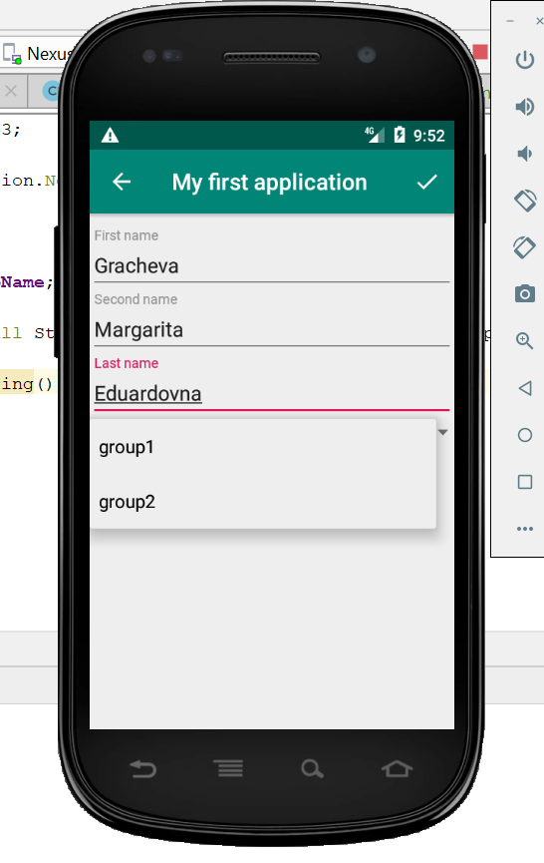

Рисунок 5 – Добавление студента

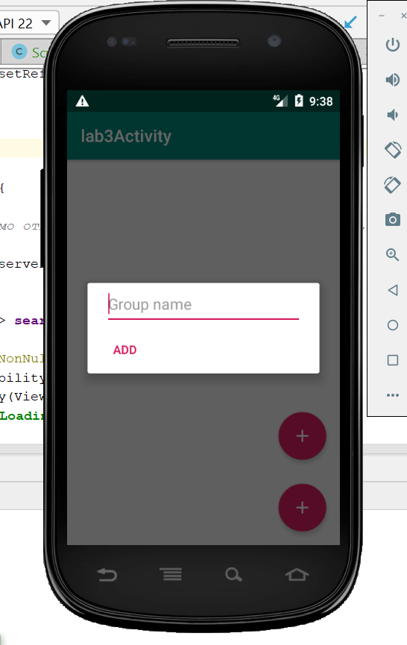

Рисунок 6 – Добавление группы



Рисунок 6 – Экран модуля lab3 при вертикальной ориентации

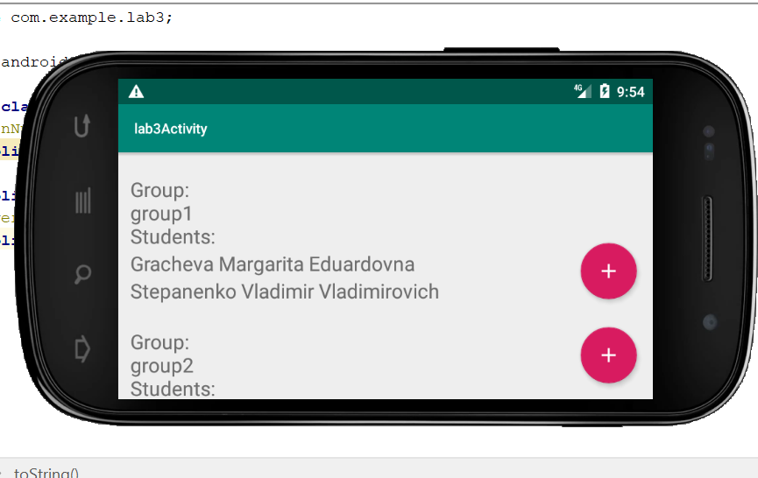

Рисунок 7 – Экран модуля lab3 при горизонтальной ориентации

# 4 Вывод

В процессе выполнения данной лабораторной работы получены навыки разработки android-приложений, а именно: создание базы данных, используя библиотеку room, класс RoomDatabase, преобразование класса таким образом, чтобы он представлял сущность базы данных, создания интерфейса для взаимодействия с базой данных, использования класса SharedPrefferences для сохранения данных.